1. 管理系统-用户管理-功能补充：管理员登陆，不显示“学生”注册的信息，单独在管理系统添加一个用户为“学生”的管理页面（包含学生的系部、专业、入学年份，前台注册学生必填入学年份）

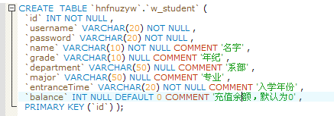

1. 后台-功能补充：用户退出选项。（该功能等实现主界面的logo时一起实现）
2. 用户退出后台，清除缓存后，浏览器IP会变为本地访问的localhost。
3. 菜单管理-下次定好功能，就设置为隐藏（等系统进一步完善再实现）。
4. 参数管理-下面添加一个功能的参数介绍(暂时还没用到的功能，如果需要添加，我们会在备注里面写好参数介绍)。
5. 菜单管理-功能补充：1、给ID写个说明。2、添加栏目（上级菜单）。3、功能列表中的数字，些个介绍。4、管理系统以树形显示。
6. 网站管理-最后实现，只有Admin能见到。
7. ~~远程管理数据库。~~

9、后台资源暂时只能由Admin管理，没有不同用户管理各自资源的功能。

（我们仔细思考了以后觉得简单实现还是可以的：1.学生的这个角色的权限是确定的，只能访问前台界面。后台的用户对于后台的功能才有权限一说。前台界面在不登陆的时候是不是不能下载，登陆以后才可以下载。）